МИНИСТЕРСТВО НАУКИ И ВЫСШЕГО ОБРАЗОВАНИЯ РОССИЙСКОЙ ФЕДЕРАЦИИ
ФЕДЕРАЛЬНОЕ ГОСУДАРСТВЕННОЕ АВТОНОМНОЕ
ОБРАЗОВАТЕЛЬНОЕ УЧРЕЖДЕНИЕ ВЫСШЕГО ОБРАЗОВАНИЯ
«Санкт-Петербургский национальный исследовательский университет
информационных технологий, механики и оптики»
ФАКУЛЬТЕТ ПРОГРАММНОЙ ИНЖЕНЕРИИ И
КОМПЬЮТЕРНОЙ ТЕХНИКИ

ОТЧЁТ
ПО ЛАБОРАТОРНОЙ РАБОТЕ №3
по дисциплине
«Тестирование программного обеспечения»
Вариант № 4635

Выполнили:
Студент группы P3314
Селянта Олег Дмитриевич
Преподаватель:
Харитонова Анастасия Евгеньевна


Санкт-Петербург, 2025
Оглавление
Задание 3
Этап 1. Инициализация кластера БД 5
Этап 2. Конфигурация и запуск сервера БД 6
2.1 Настройка подключений 6
2.2 Запуск сервера 8
Этап 3. Табличные пространства и наполнение базы 9
3.1 Создание табличных пространств 9
3.2 Создание базы данных и роли 9
3.3 Наполнение базы данных (пример для партицированной таблицы) 9
3.4 Проверка табличных пространств 10
Вывод 12

Задание

Сформировать варианты использования, разработать на их основе тестовое покрытие покрытие и провести функциональное тестирование интерфейса сайта (в соответствии с вариантом).
Вариант 4635
Вариант №4635: Subscribe.ru. Служба бесплатных почтовых рассылок. - http://subscribe.ru/
Требования к выполнению работы:
- Тестовое покрытие должно быть сформировано на основании набора прецедентов использования сайта.
- Тестирование должно осуществляться автоматически - с помощью системы автоматизированного тестирования Selenium.
- Шаблоны тестов должны формироваться при помощи Selenium IDE и исполняться при помощи Selenium RC в браузерах Firefox и Chrome.
- Предполагается, что тестируемый сайт использует динамическую генерацию элементов на странице, т.е. выбор элемента в DOM должен осуществляться не на основании его ID, а с помощью XPath.
Требования к содержанию отчёта:
- Текст задания.
- UseCase-диаграмму с прецедентами использования тестируемого сайта.
- CheckList тестового покрытия.
- Описание набора тестовых сценариев.
- Результаты тестирования.
- Выводы.
Вопросы к защите лабораторной работы:
- Функциональное тестирование. Основные понятия, способы организации и решаемые задачи.
- Система Selenium. Архитектура, принципы написания сценариев, способы доступа к элементам страницы.
- Язык XPath. Основные конструкции, системные функции, работа с множествами элементов.

Этап 1

Все выполнение работы будет произведено на Firefox, используя соответствующее Selenium расширение и geckodriver

Объясняю это проблемой, представленной на изображении:
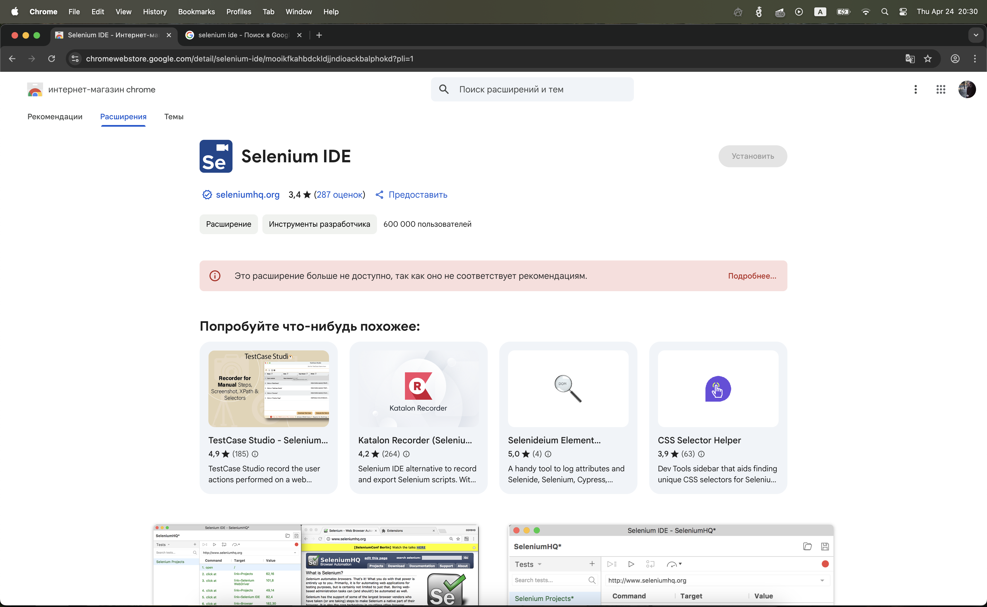

Этап 2. UseCase-диаграмма с прецедентами использования тестируемого сайта

Сначала проанализируем сайт http://subscribe.ru/ еще раз, чтобы определить основные действия пользователя.
- Что может делать пользователь?
  - Просматривать главную страницу с группами рассылок.
  - Переходить в разделы (категории) рассылок (например, "Авто", "Бизнес и Финансы", "Дети").
  - Искать рассылки через поле поиска.
  - Просматривать страницу конкретной рассылки.
  - Подписываться на рассылку (ввести email и нажать кнопку).
  - (Посмотрел сайт) Регистрация/вход есть, но они менее очевидны и могут усложнить лабу. Сфокусируемся на основных функциях: просмотр, поиск, подписка.
- Основные Прецеденты (Use Cases):
  - Просмотр каталога рассылок
  - Поиск рассылки
  - Просмотр информации о рассылке
  - Подписка на рассылку
- Акторы: Пользователь (незарегистрированный)

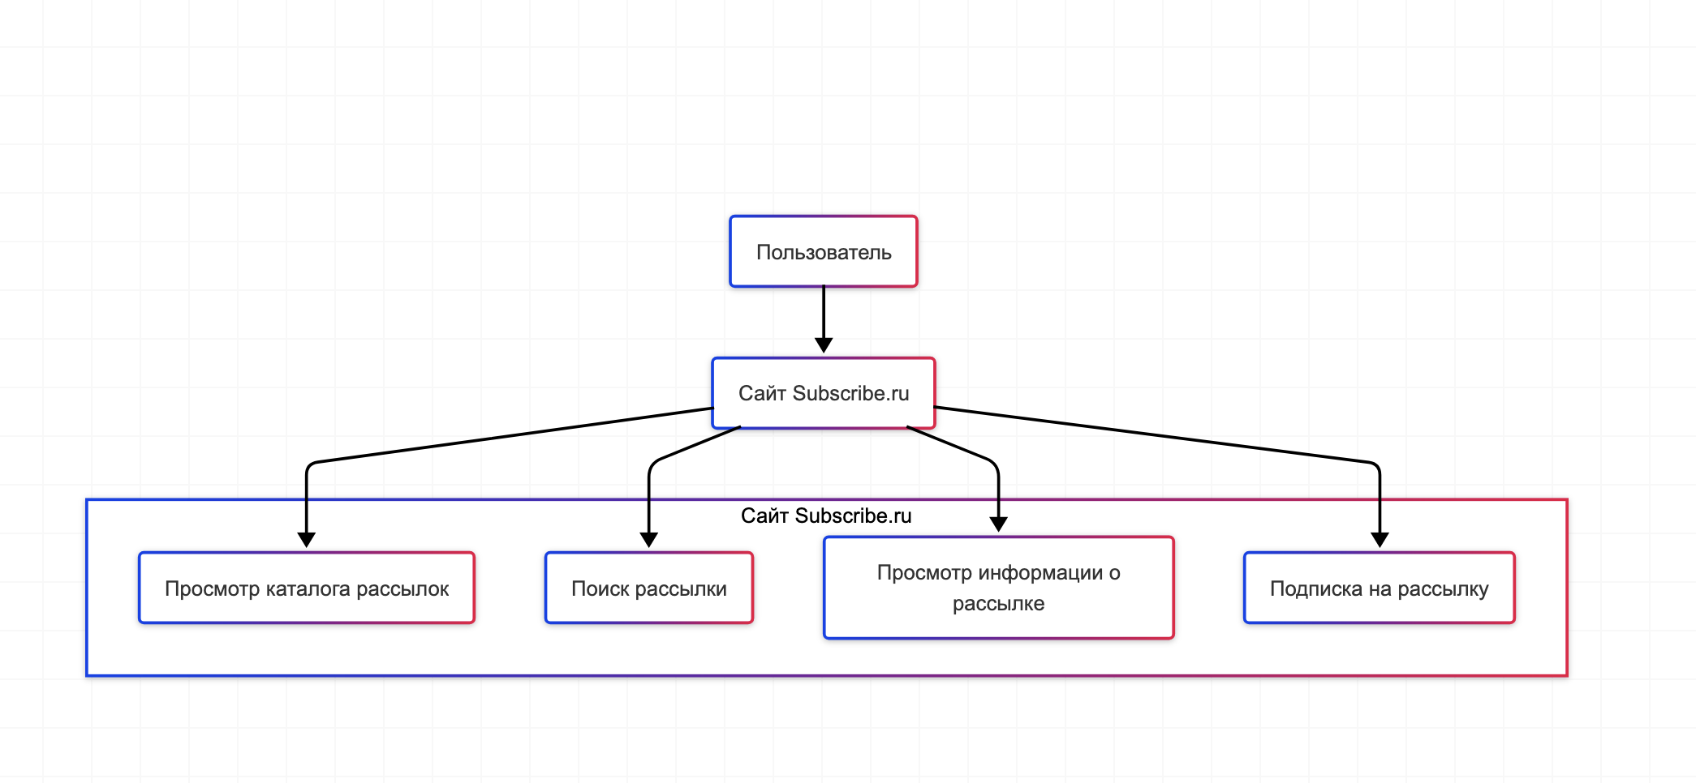

*(Примечание: Диаграмма выполнена с использованием синтаксиса `graph TD` языка Mermaid из-за ограничений рендеринга стандартного синтаксиса `usecaseDiagram` в используемом инструменте. Она схематически отображает актора и доступные ему прецеденты использования системы).*

Этап 3. CheckList тестового покрытия

На основе прецедентов использования был сформирован следующий чек-лист для функционального тестирования сайта Subscribe.ru:

ID | Use Case | Проверка (Test Case / Check) | Ожидаемый результат | Приоритет
UC1: Просмотр каталога рассылок
CL1.1 | Просмотр каталога | Открыть главную страницу. Кликнуть на название категории в левом меню (например, "Авто"). | Открывается страница каталога для выбранной категории. URL содержит идентификатор категории. Заголовок страницы соответствует категории ("Авто"). | Высокий
CL1.2 | Просмотр каталога | Проверить наличие списка рассылок на странице категории. | На странице отображается блок со списком рассылок (названия, описания). | Высокий
CL1.3 | Просмотр каталога | Кликнуть на другую категорию (например, "Бизнес и Финансы"). | Содержимое страницы обновляется, отображаются рассылки новой категории. Заголовок меняется. | Средний
UC2: Поиск рассылки
CL2.1 | Поиск рассылки (Позитивный) | Ввести существующий термин (например, "здоровье") в поле поиска и нажать Enter/кнопку "Найти". | Открывается страница результатов поиска. Отображается надпись "Результаты поиска по запросу «здоровье»". Отображается список релевантных рассылок. | Высокий
CL2.2 | Поиск рассылки (Негативный) | Ввести заведомо несуществующий термин (например, "фываолдж") в поле поиска и нажать Enter/кнопку "Найти". | Открывается страница результатов поиска. Отображается сообщение "По вашему запросу «фываолдж» ничего не найдено". | Средний
CL2.3 | Поиск рассылки (Пустой запрос) | Оставить поле поиска пустым и нажать кнопку "Найти". | Открывается страница результатов поиска. Отображается случайный список рассылок | Низкий
UC3: Просмотр информации о рассылке
CL3.1 | Просмотр информации | На странице каталога или результатов поиска кликнуть на название рассылки. | Открывается страница с детальной информацией о выбранной рассылке. URL страницы изменяется. | Высокий
CL3.2 | Просмотр информации | Проверить наличие основных элементов на странице рассылки: Название, Описание, Автор, Форма подписки. | Все перечисленные элементы присутствуют и видны на странице. | Высокий
UC4: Подписка на рассылку
CL4.1 | Подписка (Позитивный) | На странице рассылки ввести валидный email в поле для подписки и нажать кнопку "Подписаться". | Появляется сообщение об успешной подписке или о необходимости подтверждения по email. | Высокий
CL4.2 | Подписка (Невалидный Email) | На странице рассылки ввести невалидный email (например, "test@test") и нажать кнопку "Подписаться". | Появляется сообщение об ошибке рядом с полем ввода ("Неверный формат email" или аналогичное). Страница не перезагружается (или перезагружается с ошибкой). | Средний
CL4.3 | Подписка (Пустой Email) | На странице рассылки оставить поле email пустым и нажать кнопку "Подписаться". | Появляется сообщение об ошибке рядом с полем ввода ("Введите email" или аналогичное). | Средний
CL4.4 | Подписка (Возможна CAPTCHA) | Проверить наличие CAPTCHA при попытке подписки. | Если CAPTCHA есть, отметить это как потенциальное препятствие для полной автоматизации. | Инфо

Этап 4. Описание набора тестовых сценариев

Теперь выберем несколько ключевых проверок из нашего CheckList'а (CL) и опишем их более подробно в формате Тестовых Сценариев (Test Scenarios - TS).
Возьмем:
- CL2.1 (Успешный поиск)
- CL3.1 + CL3.2 (Просмотр деталей рассылки)
- CL4.1 (Попытка успешной подписки - опишем идеальный случай)
- CL4.2 (Попытка подписки с невалидным email)

Тестовый сценарий #1
- ID: TS_Search_Positive
- Название: Позитивный поиск рассылки по ключевому слову.
- Ссылка на CheckList: CL2.1
- Приоритет: Высокий
- Предусловия:
  - Браузер Firefox открыт.
  - Доступен сайт http://subscribe.ru/.
- Шаги выполнения:
  - Открыть главную страницу сайта http://subscribe.ru/.
  - Найти поле ввода для поиска (ожидаемый XPath: //input[@id='search_input'] или //input[@name='query'] - уточнить при записи теста).
  - Ввести в поле поиска текст "здоровье".
  - Найти кнопку "Найти" (ожидаемый XPath: //button[contains(text(),'Найти')] или //input[@type='submit'][@value='Найти'] - уточнить при записи теста).
  - Нажать кнопку "Найти".
- Ожидаемый результат:
  - Происходит переход на страницу результатов поиска.
  - URL страницы содержит catalog.search.
  - На странице присутствует заголовок или текст, содержащий фразу "Результаты поиска по запросу «здоровье»".
  - На странице отображается список рассылок или сообщение о том, сколько рассылок найдено.
Тестовый сценарий #2
- ID: TS_View_Subscription_Details
- Название: Просмотр детальной информации о рассылке.
- Ссылка на CheckList: CL3.1, CL3.2
- Приоритет: Высокий
- Предусловия:
  - Браузер Firefox открыт.
  - Пользователь находится на странице с результатами поиска или на странице каталога, где есть хотя бы одна рассылка. (Можно сделать этот сценарий зависимым от TS_Search_Positive).
- Шаги выполнения:
  - Найти ссылку с названием первой рассылки в списке (ожидаемый XPath: //ul[contains(@class, 'list-group')]/li[1]//a[@target='_blank'] или похожий, указывающий на ссылку в элементе списка - уточнить при записи теста).
  - Кликнуть по этой ссылке.
  - Примечание: Ссылка может открыться в новой вкладке. Тест должен либо переключиться на новую вкладку, либо ожидать загрузки контента.
  - Дождаться загрузки страницы рассылки.
  - Проверить наличие заголовка страницы рассылки (например, с помощью XPath, ища тег <h1> или аналогичный с названием рассылки).
  - Проверить наличие блока с описанием рассылки (например, //div[contains(@class,'anons')] - уточнить).
  - Проверить наличие формы подписки на этой странице (наличие поля для ввода email и кнопки "Подписаться").
- Ожидаемый результат:
  - Открылась страница (или новая вкладка) с детальной информацией о рассылке.
  - URL страницы изменился на URL конкретной рассылки.
  - На странице отображаются название рассылки, ее описание и форма для подписки.
Тестовый сценарий #3
- ID: TS_Subscribe_Positive
- Название: Попытка подписки на рассылку с валидным email.
- Ссылка на CheckList: CL4.1
- Приоритет: Высокий
- Предусловия:
  - Браузер Firefox открыт.
  - Пользователь находится на странице детальной информации о рассылке (например, после выполнения TS_View_Subscription_Details).
  - Имеется валидный email для теста (например, сгенерированный или временный).
- Шаги выполнения:
  - Найти поле для ввода email в форме подписки (ожидаемый XPath: //form[contains(@action,'subscribe')]//input[@name='email'] - уточнить).
  - Ввести валидный email в это поле (например, test_subscribe_ + случайное число + @example.com).
  - Найти кнопку "Подписаться" (ожидаемый XPath: //form[contains(@action,'subscribe')]//button[@type='submit'] - уточнить).
  - Нажать кнопку "Подписаться".
  - Возможно, потребуется обработать CAPTCHA, если она появится. Для лабы мы это пропустим, но отметим.
- Ожидаемый результат (Идеальный случай):
  - На странице появляется сообщение об успешной подписке (например, "Вы успешно подписаны на рассылку!" или "Проверьте почту для подтверждения подписки.").
  - Примечание: Если сайт работает некорректно, фактический результат может отличаться (ошибка, отсутствие реакции). Это будет зафиксировано при выполнении теста.
Тестовый сценарий #4
- ID: TS_Subscribe_InvalidEmail
- Название: Попытка подписки на рассылку с невалидным email.
- Ссылка на CheckList: CL4.2
- Приоритет: Средний
- Предусловия:
  - Браузер Firefox открыт.
  - Пользователь находится на странице детальной информации о рассылке.
- Шаги выполнения:
  - Найти поле для ввода email в форме подписки (используя тот же XPath, что и в TS_Subscribe_Positive).
  - Ввести невалидный email в это поле (например, "invalid-email@").
  - Найти кнопку "Подписаться" (используя тот же XPath).
  - Нажать кнопку "Подписаться".
- Ожидаемый результат:
  - Подписка не происходит.
  - Рядом с полем email или над формой появляется сообщение об ошибке, указывающее на неверный формат email (например, "Введите корректный email").
  - URL страницы не изменяется или изменяется незначительно (например, добавлением якоря #error).

Ограничения тестирования функции подписки:
В ходе анализа и попыток автоматизации сценариев подписки (TS_Subscribe_Positive, TS_Subscribe_InvalidEmail) было выявлено, что сайт Subscribe.ru не поддерживает анонимную подписку на рассылки. Для выполнения подписки требуется аутентификация пользователя (вход в личный кабинет). Кнопка "Подписаться" на страницах рассылок, по всей видимости, предназначена для авторизованных пользователей или инициирует процесс входа/регистрации.
Поскольку автоматизация сценариев входа в систему (логина) сопряжена со сложностями (необходимость управления тестовыми учетными данными, потенциальное наличие CAPTCHA, выход за рамки тестирования основного функционала подписки) и рисками безопасности, было принято решение не включать тесты, требующие аутентификации, в данную лабораторную работу. + при попытке реальной регистрации человеком (мной) и вводом реального имейла, выяснилось что сайт просто не работает. Логин не происходит даже при всем корректном, настройки аккаунта не открываются как страница
Таким образом, тестовое покрытие не включает прямую проверку процесса подписки из-за архитектурных особенностей сайта, требующих обязательной авторизации пользователя. Вместо этого были добавлены дополнительные тесты для других ключевых функций сайта (негативный поиск, навигация по каталогу).

Тестовые сценарии, реализованные через Selenium IDE, были сохранены как проект
Для запуска как проекта, следует глобально установить:

npm i selenium-side-runner

Далее же можно запустить тесты:

selenium-side-runner -c "browserName=firefox" SubscribeRuLab.side

При переходе на google.* неизбежно появляется капча

Вывод

В ходе выполнения лабораторной работы №3 был проведен анализ функциональности сайта Subscribe.ru, определены основные прецеденты использования (Use Cases) для неавторизованного пользователя, на их основе сформирован чек-лист и разработаны детализированные тестовые сценарии. С использованием Selenium IDE и языка XPath были созданы автоматизированные тесты для проверки базовой навигации по каталогу, просмотра статей и выполнения поиска. Исполнение тестов проводилось с помощью selenium-side-runner.
Основные результаты и выводы:
- Освоены базовые принципы: Работа позволила на практике применить основные концепции функционального тестирования, включая анализ требований, планирование тестового покрытия (UseCase, CheckList, Test Scenarios) и автоматизацию с использованием Selenium.
- Применение Selenium и XPath: Были получены навыки работы с Selenium IDE для записи и отладки тестов, а также опыт использования языка XPath для создания более надежных локаторов элементов на странице, что особенно важно для динамически генерируемых сайтов. selenium-side-runner был успешно применен для пакетного запуска тестов.
- Выявлены особенности и проблемы сайта:
  - Функция поиска на сайте реализована через перенаправление на внешнюю систему Google, что усложняет проверку релевантности результатов и вызывает появление CAPTCHA, блокирующей автоматизацию.
  - Ключевая функция сайта (подписка на рассылки) требует обязательной аутентификации пользователя, что не позволяет протестировать ее анонимно и ограничивает тестовое покрытие в рамках данной работы.
  - В процессе ручного анализа и автоматизации были замечены общие проблемы со стабильностью и ожидаемым поведением некоторых функций сайта (сложности с подпиской даже вручную).

